Enfermedades sistémicas que padecen los pacientes con periodontopatías

Silvia González Pérezª, Alejandra Sosa Gómezª y Angélica María Pablo Velázquezª

ªCentro Interdisciplinario de Ciencias de la Salud, Unidad Santo Tomás, IPN, México, D.F., sgonzalezpe@ipn.mx, asosag@ipn.mx, apablo@ipn.mx

ResumEn
La gingivitis y los agrandamientos gingivales han sido reportados como trastornos frecuentes y que para algunos pacientes o personal médico son considerados como “normales” el que sangren y se agranden las encías y es un hecho que la mayoría acude a recibir atención odontológica por dolor relacionado con caries dejando a su evolución la enfermedad periodontal, hasta que se ha perdido gran parte de las estructuras de sostén del diente y les produce dolor, la inflamación gingival y el desarrollo de periodontitis alcanzan cifras de prevalencia elevadas en nuestro medio. Con frecuencia ambas entidades se atribuyen a técnicas deficientes de higiene oral; es decir, su desarrollo se atribuye a factores locales y ocasionalmente a otras entidades nosológicas. Estudios recientes la asocian con enfermedades sistémicas con las que cursa el paciente al momento en que se le diagnostica la enfermedad periodontal. El objetivo de este estudio fue identificar en sus antecedentes personales patológicos (APP) con que otras enfermedades cursaron los pacientes que acudieron a la Clínica de Odontología del Centro Interdisciplinario de Ciencias de la Salud. Se revisaron 33,029 expedientes en el periodo de 2006 al 2011. La edad promedio de los pacientes fue de 45.8±13.9 años, 41.3% género masculino y 58.7% del género femenino. Las enfermedades periodontales diagnosticadas fueron las siguientes: periodontitis localizada 28.8%, periodontitis generalizada 52.5%, gingivitis 13.4% y no específica 5.3%. Las enfermedades sistémicas que refirieron los pacientes fueron: diabetes mellitus 8.7%, hipertensión 14.8%, gastritis 20.8%, anemia 4.0%, enfermedades renales 3.1%, enfermedades respiratorias 2.5%, alergias 2.3%, enfermedades cardiovasculares 2.2% y hepatitis 3.9%. Es por ello que durante el desarrollo de la historia clínica es necesario profundizar sobre los APP con los que cursa el paciente durante el desarrollo de la historia clínica, para que el tratamiento periodontal tenga éxito es necesario tratar a la par las enfermedades sistémicas.
Palabras clave: periodontitis, antecedentes personales patológicos, antecedentes heredofamiliares, enfermedades sistémicas, crónico degenerativas e inflamatorias

1. Introducción
La identificación de pacientes médicamente comprometidos y el diseño e implementación de medidas de acompañamiento, refuerzo y compensación que permitan preservar la vida de las personas, mantener la estabilidad terapéutica lograda en aquellos pacientes que cursan con enfermedad periodontal resultan de suma importancia por la bidireccionalidad que existe entre ellas. De igual manera permite un mayor grado de eficiencia en la identificación y control de los padecimientos bajo un ambiente que refleje seguridad y calidad en la atención. Lo anterior incluye el empleo de los mejores recursos diagnósticos y terapéuticos y un manejo global que en lo referente al estado sistémico obliga a identificar los problemas médicos e implementar medidas que sean necesarias para poder mantener un mejor control periodontal y médico, la condición orgánica y emotiva de los pacientes en general y específicamente en quienes padecen algún tipo de periodontitis, para que el tratamiento resulte eficaz.^{1.}

En odontología es necesario identificar o reconocer conocer aquellos aspectos relacionados con el manejo de pacientes comprometidos sistémicamente por la reciprocidad entre enfermedades bucodentales y las enfermedades sistémicas sin dejar de considerar posibles interacciones farmacológicas, los pacientes con enfermedades sistémicas bajo control que solicitan atención odontológica es cada vez mayor, por lo que el odontólogo está obligado a conocer y manejar las condiciones sistémicas con el propósito de que el tratamiento en este caso periodontal tenga éxito.²

2. TEORÍA
La enfermedad periodontal según la Organización Mundial de la Salud constituye una de las principales causas de pérdida de los órganos dentarios, es de alta prevalencia en nuestro medio ya que afecta a la población entre el 70 y 90% a pesar de los programas de nacionales de salud bucal, con frecuencia se atribuye a higiene oral deficiente, es un proceso infeccioso que afecta el aparato de inserción de los dientes, supra y subgingival e inicia con edema gingival y que si no es diagnosticada y tratada a tiempo evoluciona a periodontitis crónica, la cual se caracteriza por pérdida de las estructuras de sostén de los dientes con la consiguiente movilidad y pérdida dentaria.³⁻⁵ Esta condición es responsable de la iniciación y progresión de una amplia variedad de enfermedades inflamatorias crónicas y degenerativas como la diabetes, enfermedades cardiovasculares y gastritis entre otras ya que altos niveles de endotoxinas bacterianas periodontales que circulan por el torrente sanguíneo llegan a diferentes órganos del cuerpo y activan macrófagos, los cuales inducen la secreción de citocinas que estimulan a otras células, lo que incrementa la producción de citocinas proinflamatorias y otros mediadores químicos que impactan de forma negativa la salud sistémica; razón por la cual diversos estudios refieren que la relación existente entre la enfermedad periodontal y ciertas enfermedades sistémicas tienen efecto bidireccional o se influyen recíprocamente; es decir, en la medida en que se controla la enfermedad periodontal mejoran las condiciones sistémicas del paciente y viceversa si el paciente no se controla sistémicamente avanza la enfermedad periodontal, un ejemplo de ello es la diabetes y las enfermedades cardiovasculares como lo es la hipertensión arterial, entre otras; es en este sentido que indagar sobre los antecedentes personales patológicos y los heredofamiliares cobran relevancia. ⁶⁻¹⁰

3. PARTE EXPERIMENTAL
Se realizó un estudio retrospectivo, descriptivo y transversal para encontrar la relación entre la enfermedad periodontal y su asociación con enfermedades inflamatorias sistémicas y degenerativas como son la diabetes, enfermedades cardiovasculares y gastritis entre otras, para lo cual se revisaron se revisaron 33029 expedientes clínicos, durante el periodo comprendido de 2006-2011 de pacientes que acudieron a solicitar atención a la Clínica de Odontología del Centro Interdisciplinario de Ciencias de la Salud; de los 33,029 expedientes clínicos, 3160 fueron diagnosticados con algún tipo de periodontitis, tal como se observa en el gráfica 1. Se diseñó un formato para obtener los datos de interés para este estudio, los cuales incluyeron: nombre, edad, sexo, número de expediente, nivel de estudios, ocupación antecedentes heredofamiliares, antecedentes personales patológicos, frecuencia en e el cepillado, uso de auxiliares en la higiene bucal, índice inicial y final de PDB por la técnica de Silness Löe, tipo de periodontitis y tratamiento.
Las características de la población fueron las siguientes:
- La edad promedio de la población en estudio fue de 45.77 años ±13.92 años
- 58.7% fueron mujeres y 41.3% hombres
- La escolaridad se observa en la gráfica 2.

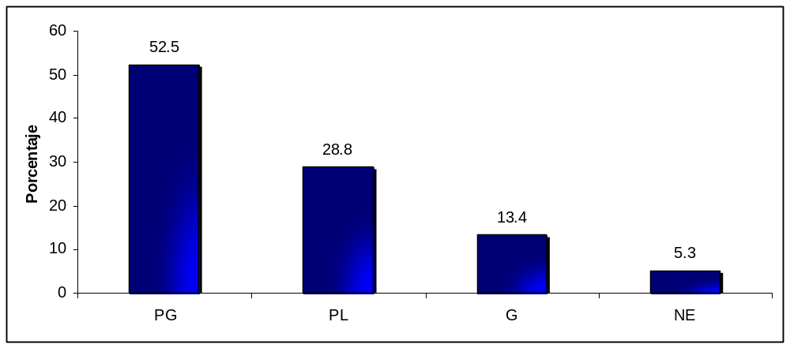

Gráfica 1. Pacientes con enfermedad periodontal: PG periodontitits generalizada, PL periodontitis localizada, G gingivitis y NE no específica enfermedad periodontal.

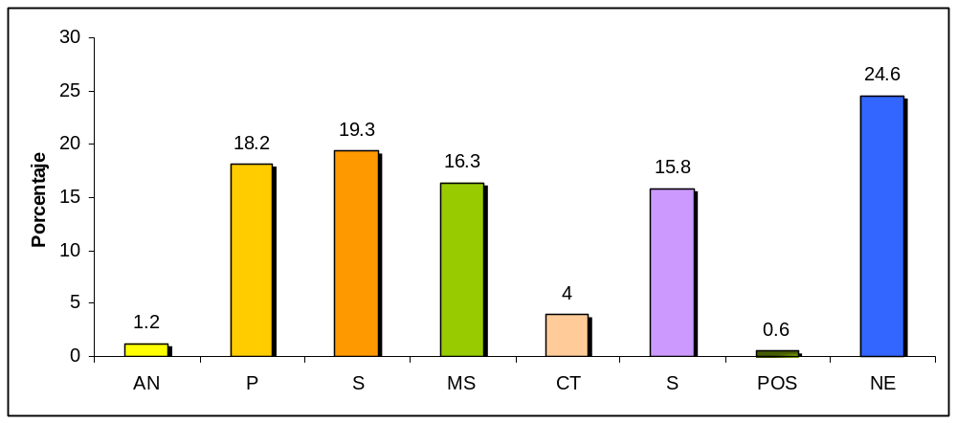

Gráfica 2. Escolaridad de los pacientes diagnosticados con enfermedad periodontal: AN analfabeta, P primaria, S secundaria, MS medio superior, CT carrera técnica, S superior, POS posgrado y NE no específica.

- Resultados de la ocupación: 13.2% empleado, 5.1% estudiante, 31.2% hogar, 4.1% jubilado, 1.5% técnico, 0.8% desempleado y 12.3% no específico.
- La media del número de controles fue de 5.24 ± 2.5 y se encontró una diferencia significativa entre el índice de placa inicial (IPI) y el índice de placa final (IPF) con la prueba t de Student para muestras relacionadas. El valor de IPI fue 71.48% ± 24.65 y el de IPF 19.53 ± 22.77
- Las enfermedades sistémicas se observan en el gráfico 3.
Se encontró una correlación entre enfermedad periodontal e hipertensión arterial de p=0.023

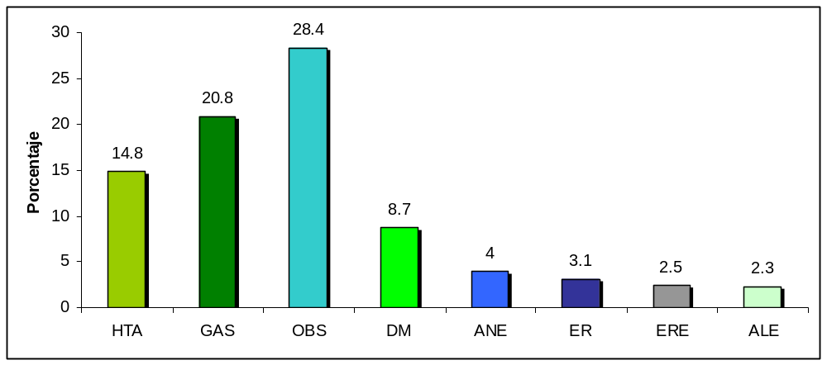
Gráfica 3. Enfermedades sistémicas más frecuentes de los pacientes diagnosticados con enfermedad periodontal: HTA hipertensión arterial, GAS gastritis, OBS obesidad, DM diabetes mellitus, ANE anemia, ER enfermedades del riñón, ERE enfermedades respiratorias y ALE alergias.

4. CONCLUSIONES
- Los resultados de este estudio son relevantes ya que para la mayor parte de la población e incluso para algunos profesionales de la salud, consideran que la cavidad bucal es independiente del resto del organismo; sin embargo, se demuestra que la enfermedad periodontal influye directamente en el curso clínico de las enfermedades sistémicas.
- Las enfermedades bucales como la enfermedad periodontal y la caries dental de acuerdo a la OMS son consideradas como problemas de salud pública deben ser combatidas o disminuidas por sus repercusiones a nivel sistémico, ya que se ha demostrado que algunas de ellas se influyen recíprocamente. Si son tratadas las enfermedades sistémicas y la periodontitis a la par, habrá repercusión costo- beneficio tanto como para el paciente como para el sector salud, ya que se sabe que las enfermedades crónico degenerativas como la diabetes y las enfermedades cardiovasculares generan grandes costos: razón por la cual la divulgación de estos resultados es importante y por otra parte se debe enfatizar en todos los ámbitos (familia, escuela, trabajo, etc.) la importancia de la higiene oral, por lo que las campañas de salud oral del sector salud deben ser constantes.

- Unificación de criterios para el llenado de los expediente clínicos conforme a la norma NOM-04, (anteriormente Norma Oficial Mexicana NOM-168-SSA1-1998) y para los diagnósticos en periodoncia se propone la clasificación de Armitage 1999, lo anterior obedece a que durante la revisión de los expedientes clínicos nos percatamos que para los diagnósticos en periodoncia se emplean diferentes métodos para clasificar a la enfermedad periodontal y para el llenado de los expedientes clínicos se da prioridad a las actividades propias de la Periodoncia y no se profundiza en lo que corresponde a Antecedentes heredofamiliares ni a los Antecedentes personales patológicos; por lo que se le propuso al jefe de la Licenciatura en Odontología que se trate de homogenizar los criterios entre los docentes que imparten las asignaturas de propedéutica y periodoncia.

BIBLIOGRAFÍA
- Castellanos JL, Díaz GL, Gay O. Medicina en Odontología.. Manejo dental de pacientes con enfermedades sistémicas. 2ª Ed. México. El Manual Moderno 2002.
- Díaz GLM y Castellanos. JL Prevalencia de APP- Noviembre Diciembre 2008Revista LXV(6):302-308 ADM Vol. LXV, No. 6
- Secretaría de salud. Perfil epidemiológico de la salud bucal en México 2010
- Manual de Procedimientos Estandarizados para la Vigilancia Epidemiológica de las Patologías Bucales. Dirección General de Epidemiología. Secretaría de Salud. 2012
- Medina-Solis CE, Maupomé G, Avila-Burgos L y cols. Políticas de salud bucal en México: Disminuir las principales enfermedades. Una descripción. Rev Biomed 2006; 17:269-286.
- Abhijit N, G. (2014). The association of periodontitis and metablic syndrome. Dent Res J, 11(1): 1-10.
- Chapple I, Genco R.( 2013) Diabetes and periodontal diseases: consensus report of the Joint EFP/AAP Workshop on Periodontitis and Systemic Diseases. Journal of Periodontology.; 84 (4-s): S106-S112.
- Reyes L, Herrera D, Kozarov E, Roldá S, Progulske-Fox A. Periodontal bacterial invasion and infection: contribution toatherosclerotic pathology. Journal of Periodontology. 2013; 84 (4-s): S30-S50.
- Periodontitis and Systemic Diseases - Proceedings of a workshop jointly held by the European Federation of Periodontology and American Academy of Periodontology. 2013; 84 (4 Suppl).
- Van Dyke TE, Van Winkelhoff AJ. Infection and inflammatory mechanisms. Journal of Periodontology. 2013; 84 (4-s) S1-S7.
- Barrera-Cruz A et al. Escenario actual de la obesidad en México Rev Med Inst Mex Seguro Soc. 2013;51(3):292-99
- Bascones-Martínez A, et al. Diabetes y periodontitis: una relación bidireccional. Med Clin (Barc). 2014. http:// dx.doi.org/10.1016/j.medcli.2014.07.019
- A. G. Evans, “Perspectiva on the development of high-toughness ceramics”, J. Am. Ceram. Soc., Vol. 73, 2, 1990, pp. 187-206.
- T. Kreis, “Speckle Metrology,” in Holographic Interferometry (Akademie Verlag Inc., New York, NY, 1996), Chapter 4, pp. 125-149.

